- В соответствии с заданием построить дерево бизнес-процессов организации, описать схему окружения двух бизнес-процессов, нарисовать DFD-диаграмму, связывающую эти два бизнес-процесса.

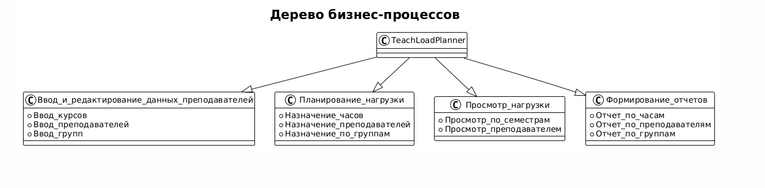
Бизнес-процесс «Планирование нагрузки»:
Осуществляется заведующим кафедрой. В качестве входных данных используются сведения о курсах, преподавателях, семестрах и группах студентов, которые предварительно введены в систему. Заведующий, авторизовавшись, назначает преподавателей на соответствующие дисциплины с указанием количества часов, после чего информация сохраняется в базе данных. Результатом данного процесса является сформированная учебная нагрузка, доступная для других участников системы — преподавателей и сотрудников учебного отдела.
Бизнес-процесс «Просмотр нагрузки»:
Выполняется преподавателем, который после авторизации получает доступ к модулю отображения информации о своей нагрузке. Основой для отображения данных служит информация, сформированная в процессе планирования. Преподаватель может просматривать учебную нагрузку по семестрам и дисциплинам. Таким образом, выход одного бизнес-процесса (планирования) становится входом для другого (просмотра), обеспечивая сквозную связность и целостность процессов внутри информационной системы.
- В соответствии со своим вариантом разработать модель IDEF0, содержащую не менее трех функциональных блоков второго уровня. Выполнить детализацию одного функционального блока с использованием не менее чем 3 функциональных блоков.

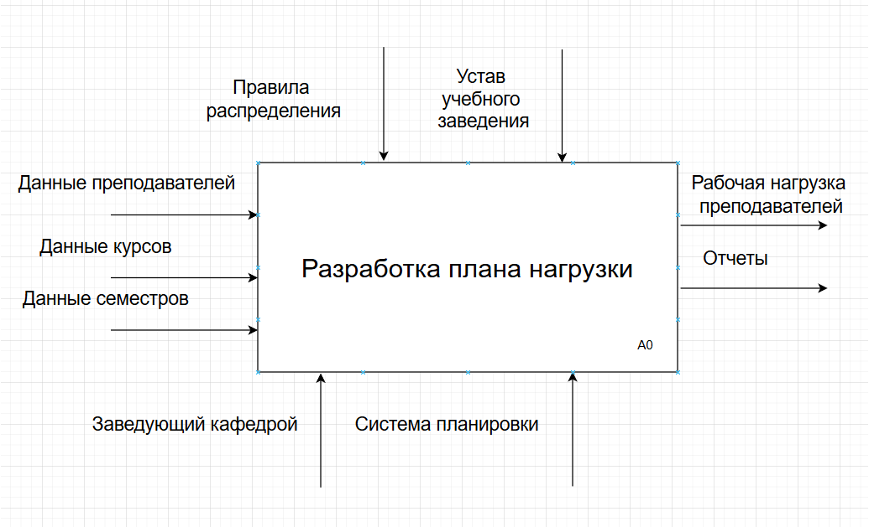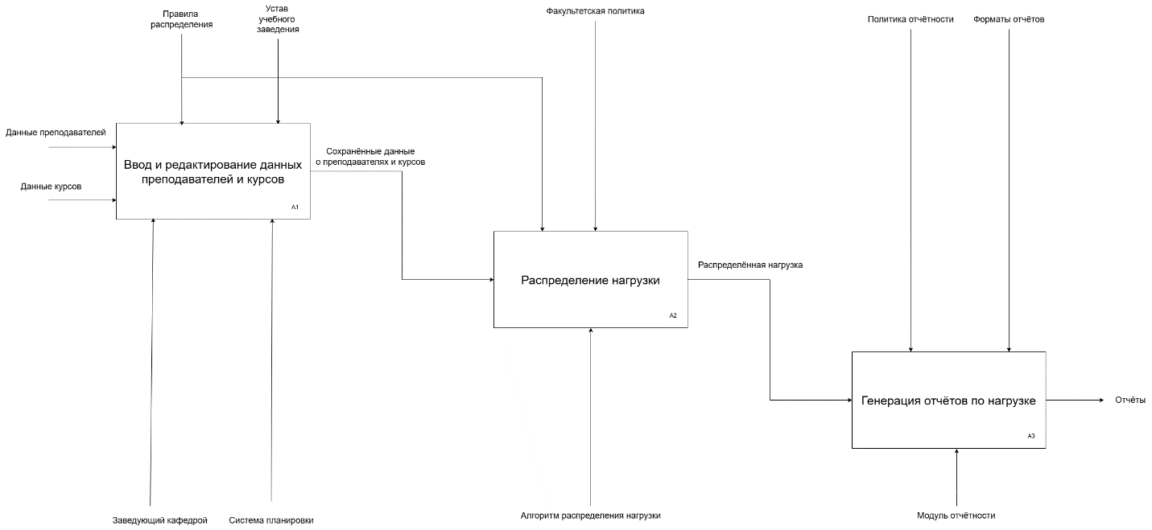

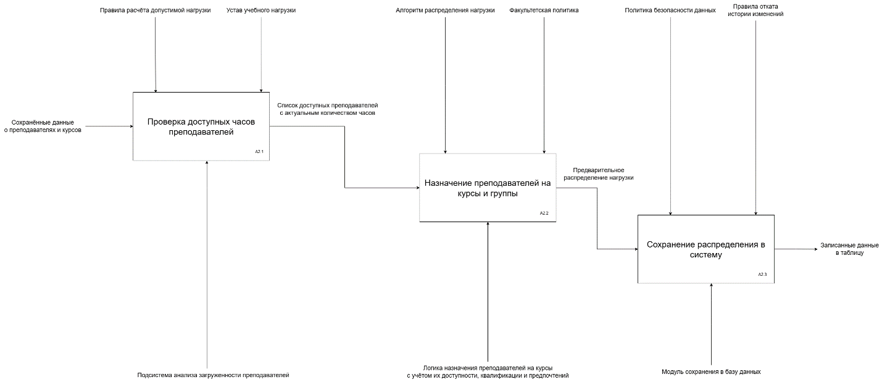
- В соответствии со своим вариантом разработать модель IDEF3, содержащую не менее трех функциональных блоков второго уровня. Выполнить детализацию одного функционального блока с использованием не менее чем 3 функциональных блоков
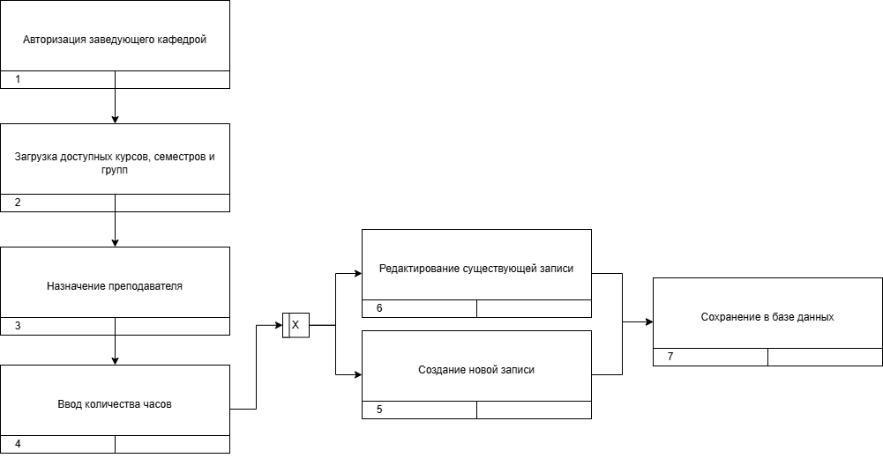
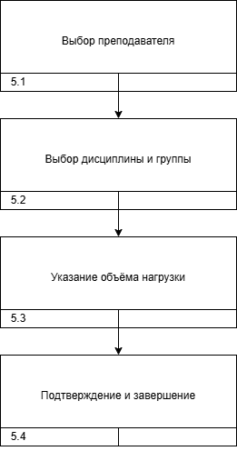
- Постройте WFD-диаграмму по своей предметной области.
